Hypatie est une philosophe néoplatonicienne, astronome et mathématicienne grecque d'Alexandrie. Femme de lettres et de sciences, elle est à la tête de l'école néoplatonicienne d'Alexandrie, au sein de laquelle elle enseigne la philosophie et l'astronomie. Wikipédia
Date/Lieu de naissance : 360 ap. J.-C., Alexandrie, Égypte
Date de décès : mars 415 ap. J.-C., Alexandrie, Égypte
Nom complet : Hypatia
Parents : Théon d'Alexandrie
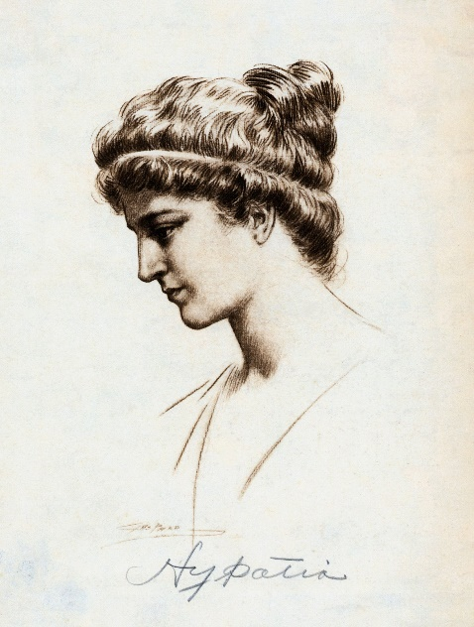
Influencée par : Diophante, Ptolémée, Plotin
Livres : Autoridad científica, autoridad femenina tie

